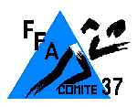
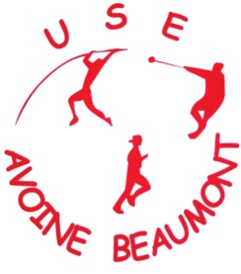
USE Avoine Beaumont
Athlétisme
Section locale de l’A3Tours

Jeudi 24 mai 2017 stade d’athlétisme du Véron
Rencontre écoles d’athlétisme

Ouverture des installations : 14h00
Echauffement en commun : 14h45
Début des épreuves de qualification : 15h00
Remise des récompenses : 17h00-17h30
Buvette sur place

Composition des équipes : entre 6 à 8 (de préférence) enfants, elles peuvent être mixtes et catégories confondues. Regroupement avec d’autre club en cas de besoin
Envoyer les inscriptions pour le lundi 21 mai (au moins le nombre d’enfant et si possible la composition des équipes).

Programme

Relais navette haies aller sur les haies - retour marche sportive nbre d’aller en 4’
tourne tourne marteau Anim Athlé 19
grand 8 en étoile nbre de tours effectué en 4’
par-dessus les nuages Anim Athlé 10
la marelle Anim Athlé 5
passage du gué Anim Athlé 25

Contacts FRADET Francis 06 43 04 81 43 mail : latribue4@wanadoo.fr

